## Wzorzec projektowy – strategia.

Strategia należy do grona wzorców czynnościowych. Opiera się ona na definiowaniu grupy wymiennych rozwiązań pewnego problemu oraz opakowaniu ich w klasy. Dzięki czemu można je stosować zamiennie w czasie działania aplikacji

Główne elementy składowe strategii:

IStrategy – interfejs, który deklaruje operacje, jaką musi spełnić każdy z algorytmów, który ma na celu rozwiązanie problemu.

Konkretna strategia – jest to implementacja wybranego algorytmu, klasa obrazująca taki algorytm musi implementować interfejs IStrategy.

Kontekst – (czasami nazywany StrategyResolver), klasa lub moduł, któremu zlecono wykonanie pewnego zadania. To on decyduje, kiedy i która z implementacji strategii ma zostać zastosowana.

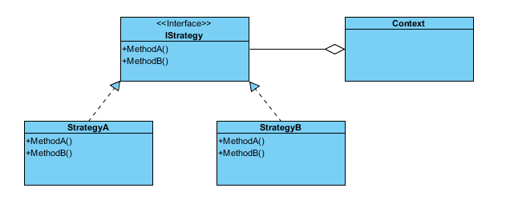

Rysunek 1. Ogólny diagram Strategii

Wzorzec ten został zastosowany, w realizacji zaciemniania logów. W aplikacjach webowych ważnym elementem jest logowanie informacji, jakie przepływają między kolejnymi komponentami. Dzięki takiemu zbiorowi zapisanych danych programiści są wstanie wykryć błędy oraz znaleźć ich przyczynę. Często jednak zdarza się, że część zapisanych danych to dane wrażliwe, które nie powinny być w pełni dostępne dla osób nieuprawnionych. Tutaj przychodzi na pomoc moduł, który zajmuje się zaciemnianiem takich informacji. Przy jego implementacji został wykorzystany wyżej poruszony wzorzec Strategia. Dzięki niemu można zdefiniować różne sposoby na zaciemnienie konkretnych informacji, a następnie przypisać je do konkretnych struktur danych, jakie będą logowane. Następnie klasa zajmująca się formatowaniem i transformacją obiektów na struktury płaskie wykorzystuje słownik, gdzie kluczem jest pole, które ma zostać zaciemnione, a wartością dana strategia. Dzięki takiemu podejściu w bardzo łatwy sposób można zmieniać sposób przedstawienia danej informacji. Ponadto nic nie stoi na przeszkodzie, by przygotować kilka słowników, które będą wykorzystywane na różnych poziomach logowania, w zależności od uprawnień osób, dla których dane logi są przygotowywane.